UNIVERSIDAD TÉCNICA ESTATAL DE QUEVEDO FACULTAD DE CIENCIAS DE LA COMPUTACIÓN Y DISEÑO DIGITAL CARRERA DE INGENIERÍA EN SOFTWARE


TEMA:
HERRAMIENTA CASE
MATERIA:
INGENIERÍA DE REQUERIMIENTOS
DOCENTE:
GUERRERO ULLOA GLEISTON CICERON
INTEGRANTES:
CEDEÑO AVILA WINSTON DAMIAN
HERRERA MORAN GILMAR JAVIER
NIVELA SAAVEDRA JOSE RICARDO
CURSO:
CUARTO SEMESTRE PARALELO “B”
QUEVEDO – LOS RÍOS – ECUADOR
2026-2027 PPA
ÍNDICE
1. INTRODUCCIÓN 3
2. ACTORES IDENTIFICADOS 3
2.1. Relación entre grupos del A1 y actores del modelo 4
2.2. Frontera del sistema 5
3. DIAGRAMAS DE CASOS DE USO. 5
3.1. JUSTIFICACIÓN DE LAS RELACIONES UTILIZADAS 6
4. ESPECIFICACIÓN TEXTUAL DE CASOS DE USO 7
4.1. CU-02 Publicar producto 7
4.2. CU-04 Buscar Productos 8
4.3. CU-07 Reportar publicación 9
5. HISTORIAS DE USUARIOS. 10
5.1. HU-01 Publicar producto 10
5.2. HU-02 Buscar producto 11
5.3. HU-03 Reportar publicación 12
6. MATRIZ DE TRAZABILIDAD. 13
7. EVIDENCIAS DE USO DE LA HERRAMIENTA 15
8. CONCLUCIONES 18
9. DISTRIBUCIÓN DEL TRABAJO ENTRE INTEGRANTES 18
10. ANEXO 19

INTRODUCCIÓN
La Ingeniería de Requisitos constituye una etapa fundamental dentro del desarrollo de software, ya que permite identificar, analizar y documentar las necesidades de los usuarios antes de iniciar el diseño e implementación de un sistema. Un modelado adecuado de los requisitos facilita la comprensión de las funcionalidades esperadas y mejora la comunicación entre los interesados y el equipo de desarrollo.
En el presente trabajo se desarrolla el modelo de casos de uso del sistema Marketplace UTEQ, una plataforma orientada a la compra y venta de productos y servicios dentro de la comunidad universitaria de la Universidad Técnica Estatal de Quevedo. El propósito del sistema es ofrecer un entorno seguro y organizado que permita a estudiantes, docentes y personal administrativo publicar productos, buscar artículos de interés y realizar interacciones comerciales con mayor confianza.
Como parte de esta práctica se identifican los actores involucrados, se construye el diagrama de casos de uso, se documentan los casos de uso principales, se elaboran historias de usuario y se establece la trazabilidad entre los requisitos obtenidos durante la etapa de elicitación y los artefactos generados. De esta manera, se busca representar de forma clara el comportamiento esperado del sistema y servir como base para las siguientes fases del desarrollo del proyecto.

ACTORES IDENTIFICADOS
En la Entrega 1A del PFC se consideraron como grupos de usuarios potenciales a estudiantes, profesores y personal administrativo de la Universidad Técnica Estatal de Quevedo. Sin embargo, para el modelo de casos de uso se realizó una abstracción de estos grupos hacia roles funcionales del sistema. Esto significa que un estudiante, un docente o un miembro del personal administrativo puede actuar como comprador o vendedor dentro del Marketplace UTEQ, dependiendo de la actividad que realice en la plataforma.
Por esta razón, el diagrama de casos de uso no representa directamente a “estudiante”, “docente” o “personal administrativo” como actores separados, sino que utiliza los roles Comprador y Vendedor, ya que estos describen mejor la interacción real con las funcionalidades del sistema. Esta decisión permite evitar actores repetidos con los mismos casos de uso y mantiene el modelo más claro y coherente.
También se diferencia el término Administrador usado en el diagrama del grupo “personal administrativo” mencionado en la Entrega 1A. En este informe, Administrador no se refiere necesariamente a un trabajador administrativo de la universidad como usuario comprador o vendedor, sino al rol encargado de moderar la plataforma, revisar reportes y gestionar posibles publicaciones o usuarios
Tabla 1 Actores del Sistema
Actor | Tipo | Descripción
Comprador | Primario | Rol que puede ser asumido por estudiantes, docentes o personal administrativo cuando buscan productos, revisan publicaciones, contactan vendedores, consultan recomendaciones, califican vendedores o reportan publicaciones sospechosas.
Vendedor | Primario | Rol que puede ser asumido por estudiantes, docentes o personal administrativo cuando desean publicar productos, agregar precio, características, imágenes, cantidad disponible y gestionar sus publicaciones dentro del Marketplace UTEQ.
Administrador del sistema | Secundario | Rol responsable de supervisar el funcionamiento de la plataforma, revisar reportes de publicaciones o usuarios y tomar acciones para mantener la seguridad y confianza del sistema. No debe confundirse con el personal administrativo universitario mencionado como grupo de usuarios en la Entrega 1A.
Usuario registrado | Secundario | Rol general que representa a cualquier miembro de la comunidad universitaria autenticado en la plataforma. Puede actuar como comprador o vendedor según la funcionalidad que utilice.
Servicio de notificaciones | Sistema externo | Sistema encargado de enviar avisos sobre respuestas, interacciones, reportes o cambios relacionados con las publicaciones de los usuarios.
Servicio de inteligencia artificial | Sistema externo | Componente de apoyo encargado de generar recomendaciones de productos relacionados y colaborar en la detección de publicaciones sospechosas o fraudulentas.

Relación entre grupos del A1 y actores del modelo
Grupo identificado en el A1 | Rol que puede asumir en el modelo de casos de uso | Explicación
Estudiantes | Comprador / Vendedor | Pueden comprar productos publicados por otros usuarios o vender productos dentro de la comunidad universitaria.
Profesores | Comprador / Vendedor | Pueden buscar productos o servicios de interés y también publicar artículos si lo requieren.
Personal administrativo | Comprador / Vendedor | Puede participar como usuario universitario en actividades de compra o venta, pero no equivale automáticamente al Administrador del sistema.
Moderador o responsable de la plataforma | Administrador del sistema | Actor encargado de gestionar reportes y controlar el uso adecuado de la plataforma.

Frontera del sistema
La frontera del sistema Marketplace UTEQ comprende las funcionalidades relacionadas con el registro de usuarios, publicación de productos, búsqueda y filtrado por categorías, visualización de información de productos, contacto entre compradores y vendedores, calificación de vendedores, reportes de publicaciones o usuarios, gestión de reportes, historial de publicaciones, recomendaciones de productos y apoyo en la detección de publicaciones sospechosas.
Quedan fuera del alcance del sistema la entrega física de los productos, la negociación externa entre comprador y vendedor, la garantía de los productos vendidos y el procesamiento directo de pagos. Estos procesos pueden ocurrir como parte de la interacción comercial entre los usuarios, pero no forman parte de las funcionalidades modeladas para esta práctica.

DIAGRAMAS DE CASOS DE USO.
El diagrama de casos de uso del sistema Marketplace UTEQ representa las principales funcionalidades que la plataforma ofrece a los usuarios de la comunidad universitaria, así como las interacciones que mantienen con el sistema. Este modelo permite visualizar de forma general los servicios disponibles para compradores, vendedores y administradores, facilitando la comprensión de los requisitos funcionales identificados durante la etapa de elicitación.
El sistema contempla funcionalidades relacionadas con el registro de usuarios, publicación y gestión de productos, búsqueda de artículos, comunicación entre usuarios, calificación de vendedores, gestión de reportes y recomendaciones de productos. Estas funcionalidades fueron derivadas de los requisitos obtenidos durante las entrevistas realizadas a los potenciales usuarios del sistema.
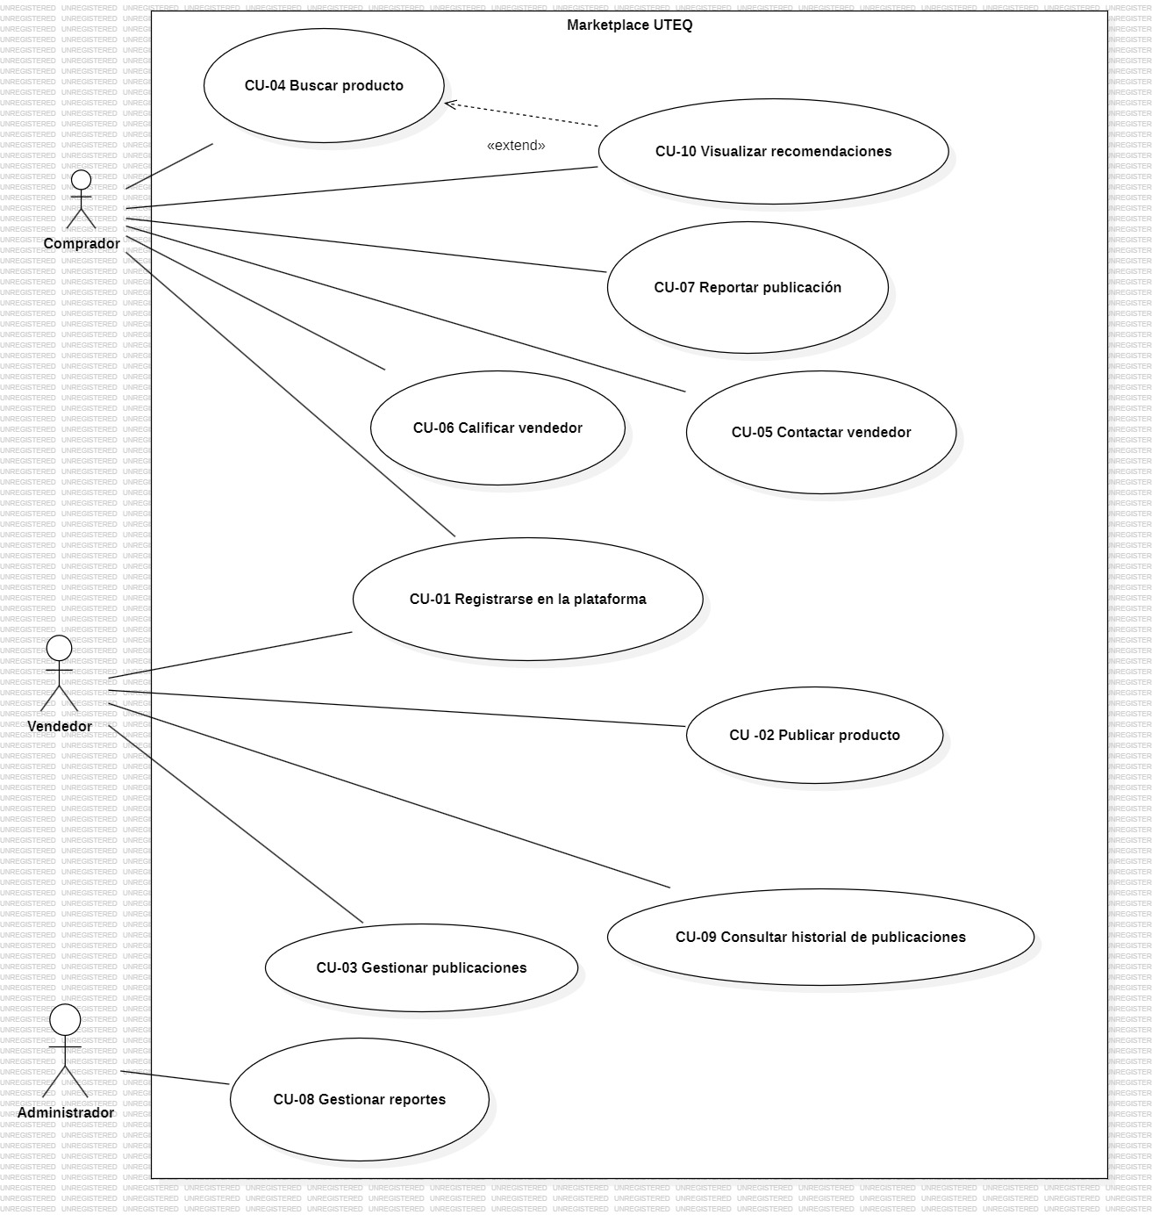
Figura 1 Diagrama de Casos de Uso del sistema Marketplace UTEQ

JUSTIFICACIÓN DE LAS RELACIONES UTILIZADAS
El diagrama de casos de uso del sistema Marketplace UTEQ fue elaborado tomando como base los requisitos crudos identificados durante la etapa de elicitación. Para su construcción se consideraron únicamente funcionalidades que generan un resultado observable para los actores del sistema, evitando representar procesos internos o detalles técnicos de implementación.
Los actores principales definidos fueron Comprador, Vendedor y Administrador. El Comprador representa al usuario que busca productos, contacta vendedores, visualiza recomendaciones, califica vendedores y reporta publicaciones. El Vendedor representa al usuario que publica productos, gestiona sus publicaciones y consulta el historial de productos ofrecidos. El Administrador representa al responsable de revisar y gestionar los reportes generados dentro de la plataforma.
La relación «extend» se utilizó entre CU-10 Visualizar recomendaciones y CU-04 Buscar producto, ya que las recomendaciones funcionan como una característica complementaria que puede aparecer durante la búsqueda de productos. Sin embargo, no es obligatoria para que el usuario pueda buscar artículos dentro de la plataforma.
No se utilizó generalización entre actores porque, para el alcance actual del modelo, los roles de Comprador, Vendedor y Administrador presentan responsabilidades diferenciadas dentro del sistema. Aunque Comprador y Vendedor podrían considerarse usuarios registrados, se decidió mantenerlos separados para representar con mayor claridad sus funciones principales dentro del Marketplace UTEQ.

ESPECIFICACIÓN TEXTUAL DE CASOS DE USO
En esta sección se describen textualmente tres casos de uso principales del sistema Marketplace UTEQ. Estos casos fueron seleccionados porque representan funcionalidades centrales de la plataforma y se relacionan directamente con los requisitos obtenidos durante la etapa de elicitación.

CU-02 Publicar producto
Campo | Descripción
Identificador | CU-02
Nombre | Publicar producto
Actor principal | Vendedor
Actores secundarios | Ninguno
Precondiciones | El vendedor debe estar registrado en la plataforma.
Flujo principal
Actor |  | Sistema
- El vendedor accede a la opción de publicar producto.
 |  | - El sistema muestra el formulario de publicación.
- El vendedor ingresa el nombre del producto.
- El vendedor ingresa el precio del producto.
- El vendedor registra las características o detalles del producto.
- El vendedor indica la cantidad disponible.
- El vendedor agrega una o más imágenes del producto.
- El vendedor confirma la publicación.
 |  | - El sistema valida que la información obligatoria esté completa.
 |  | - El sistema registra la publicación y la muestra como disponible dentro de la plataforma.
Flujo alterno
FA-01: Publicación con información incompleta | En el paso 9, si el sistema detecta que falta información obligatoria, muestra un mensaje indicando los campos que deben completarse. El vendedor corrige la información y vuelve a confirmar la publicación.
FA-02: Actualización de disponibilidad | Después de publicada la información, el vendedor puede modificar la cantidad disponible del producto cuando sea necesario.
Excepciones
EX-01: Error al registrar la publicación | Si ocurre un error durante el registro de la publicación, el sistema no guarda la información y muestra un mensaje indicando que la publicación no pudo ser completada.
Postcondiciones | El producto queda registrado y visible para los usuarios del Marketplace UTEQ.
Requisitos asociados | RC-01, RC-02, RC-03, RC-04, RC-20

CU-04 Buscar Productos
Campo | Descripción
Identificador | CU-04
Nombre | Buscar productos
Actor principal | Comprador
Actores secundarios | Ninguno
Precondiciones | El comprador debe acceder a la plataforma Marketplace UTEQ.
Flujo principal
Actor |  | Sistema
- El comprador accede a la opción de búsqueda de productos.

 |  | - El sistema muestra el campo de búsqueda y las categorías disponibles.
- El comprador ingresa el nombre del producto que desea encontrar.
- El comprador selecciona una categoría si desea filtrar los resultados.
 |  | - El sistema procesa los criterios ingresados.
 |  | - El sistema muestra una lista de productos relacionados con la búsqueda.
- El comprador visualiza la información básica de los productos encontrados.
- El comprador selecciona un producto para revisar sus detalles.
Flujo alterno
FA-01: Búsqueda solo por categoría | En el paso 3, el comprador puede dejar vacío el campo de nombre y seleccionar únicamente una categoría. El sistema muestra los productos pertenecientes a esa categoría.
FA-02: Visualización de recomendaciones | Después de realizar una búsqueda, el sistema puede mostrar recomendaciones de productos relacionados con los intereses del comprador.
Excepciones
EX-01: Sin resultados encontrados | Si no existen productos que coincidan con la búsqueda, el sistema muestra un mensaje indicando que no se encontraron resultados.
Postcondiciones | El sistema muestra los productos que coinciden en la búsqueda realizada.
Requisitos asociados | RC-05, RC-06, RC-07, RC-21

CU-07 Reportar publicación
Campo | Descripción
Identificador | CU-07
Nombre | Reportar publicación
Actor principal | Comprador
Actores secundarios | Administrador
Precondiciones | El comprador debe visualizar una publicación dentro del sistema.
Flujo principal
Actor |  | Sistema
- El comprador visualiza una publicación dentro del Marketplace UTEQ.
- El comprador identifica una publicación sospechosa, fraudulenta o inapropiada
- El comprador selecciona la opción de reportar publicación.
 |  | - El sistema muestra un formulario para registrar el motivo del reporte.
- El comprador selecciona o describe el motivo del reporte.
- El comprador confirma el envío del reporte.
 |  | - El sistema valida que el motivo del reporte haya sido registrado.
 |  | - El sistema guarda el reporte y lo deja disponible para revisión del administrador.
 |  | - El sistema muestra un mensaje de confirmación al comprador.
Flujo alterno
FA-01: Reporte con descripción adicional | En el paso 5, el comprador puede agregar una descripción adicional para explicar con más detalle el motivo del reporte.
FA-02: Revisión del administrador | Después de registrado el reporte, el administrador puede revisar la publicación reportada y determinar si corresponde aplicar una acción sobre la publicación o el usuario.
Excepciones
EX-01: Reporte sin motivo | Si el comprador intenta enviar el reporte sin seleccionar o escribir un motivo, el sistema muestra un mensaje solicitando completar la información antes de continuar.
Postcondiciones | El reporte queda registrado para su revisión por parte del administrador.
Requisitos asociados | RC-12, RC-13, RC-16

HISTORIAS DE USUARIOS.
En esta sección se presentan tres historias de usuario relacionadas con los casos de uso principales del sistema Marketplace UTEQ. Cada historia fue redactada siguiendo la estructura: Como , quiero , para . Además, se incluye la verificación de los criterios INVEST y los criterios de aceptación correspondientes.

HU-01 Publicar producto
Historia de usuario:
Como vendedor, quiero publicar productos con nombre, precio, características, cantidad disponible e imágenes, para ofrecer mis productos de forma organizada dentro de la comunidad universitaria.
Caso de uso asociado: CU-02 Publicar producto
Requisitos asociados: RC-01, RC-02, RC-03, RC-04, RC-20
Verificación INVEST
Criterio | Verificación
Independiente | La historia puede desarrollarse sin depender directamente de la búsqueda o calificación de productos.
Negociable | Los campos de la publicación pueden ajustarse según las necesidades del proyecto.
Valiosa | Permite que los vendedores ofrezcan sus productos dentro de la plataforma.
Estimable | Su alcance puede estimarse porque incluye campos definidos y validaciones claras.
Pequeña | Representa una funcionalidad concreta y manejable.
Testeable | Se puede comprobar verificando que el producto se registre y sea visible en el sistema.
Criterios de aceptación
- Dado que el vendedor está registrado en la plataforma, cuando complete los campos obligatorios de la publicación y confirme el registro, entonces el sistema debe guardar el producto y mostrarlo como disponible.
- Dado que el vendedor intenta publicar un producto sin precio, nombre o cantidad disponible, cuando confirme la publicación, entonces el sistema debe mostrar un mensaje indicando los campos faltantes.
- Dado que el vendedor agrega imágenes del producto, cuando la publicación sea registrada, entonces el sistema debe permitir visualizar dichas imágenes en la publicación.

HU-02 Buscar producto
Historia de usuario:
Como comprador, quiero buscar productos por nombre y filtrarlos por categoría, para encontrar con mayor facilidad los artículos que necesito dentro del Marketplace UTEQ.
Caso de uso asociado: CU-04 Buscar producto
Requisitos asociados: RC-05, RC-06, RC-07, RC-21
Verificación INVEST
Criterio | Verificación
Independiente | La historia puede implementarse sin depender de la publicación de nuevos productos, siempre que existan productos registrados.
Negociable | Los filtros y criterios de búsqueda pueden ampliarse o reducirse según el alcance del sistema.
Valiosa | Ayuda al comprador a encontrar productos de forma más rápida y ordenada.
Estimable | Su alcance puede estimarse porque se basa en búsqueda por nombre y categorías.
Pequeña | Se enfoca en una funcionalidad específica del comprador.
Testeable | Se puede validar comprobando que el sistema muestre resultados según el texto o categoría ingresada.
Criterios de aceptación
- Dado que existen productos registrados, cuando el comprador ingrese el nombre de un producto en el buscador, entonces el sistema debe mostrar los productos que coincidan con la búsqueda.
- Dado que el comprador selecciona una categoría, cuando aplique el filtro, entonces el sistema debe mostrar únicamente los productos pertenecientes a esa categoría.
- Dado que no existen productos relacionados con la búsqueda realizada, cuando el comprador ejecute la búsqueda, entonces el sistema debe mostrar un mensaje indicando que no se encontraron resultados.

HU-03 Reportar publicación
Historia de usuario:
Como comprador, quiero reportar publicaciones sospechosas o inapropiadas, para ayudar a mantener la seguridad y confianza dentro del Marketplace UTEQ.
Caso de uso asociado: CU-07 Reportar publicación
Requisitos asociados: RC-12, RC-13, RC-16
Verificación INVEST
Criterio | Verificación
Independiente | La historia puede desarrollarse sin depender de la calificación de vendedores o recomendaciones.
Negociable | Los motivos de reporte pueden ajustarse según las normas de uso de la plataforma.
Valiosa | Permite reducir riesgos de estafa o publicaciones inapropiadas dentro del sistema.
Estimable | Su desarrollo puede estimarse porque incluye registro del motivo y envío del reporte.
Pequeña | Se limita a una acción concreta realizada por el comprador.
Testeable | Se puede comprobar verificando que el reporte se registre y quede disponible para revisión del administrador.
Criterios de aceptación
- Dado que el comprador visualiza una publicación, cuando seleccione la opción de reportar y registre un motivo válido, entonces el sistema debe guardar el reporte correctamente.
- Dado que el comprador intenta enviar un reporte sin seleccionar o escribir un motivo, cuando confirme el envío, entonces el sistema debe mostrar un mensaje solicitando completar la información.
- Dado que un reporte fue registrado, cuando el administrador acceda a la gestión de reportes, entonces el sistema debe mostrar la publicación reportada para su revisión.

MATRIZ DE TRAZABILIDAD.
La matriz de trazabilidad permite relacionar los requisitos crudos obtenidos durante la etapa de elicitación con los casos de uso modelados y las historias de usuario documentadas. Esta relación ayuda a verificar que las funcionalidades principales del sistema Marketplace UTEQ se encuentren representadas en los artefactos elaborados.
Requisito crudo | Descripción resumida | Caso de uso asociado | Historia de usuario asociada
RC-01 | Publicar productos indicando su precio. | CU-02 Publicar producto | HU-01 Publicar producto
RC-02 | Agregar imágenes de los productos ofrecidos. | CU-02 Publicar producto | HU-01 Publicar producto
RC-03 | Incluir características y detalles del producto. | CU-02 Publicar producto | HU-01 Publicar producto
RC-04 | Indicar la cantidad disponible del producto. | CU-02 Publicar producto | HU-01 Publicar producto
RC-05 | Buscar productos por nombre. | CU-04 Buscar producto | HU-02 Buscar producto
RC-06 | Visualizar imágenes de referencia al buscar productos. | CU-04 Buscar producto | HU-02 Buscar producto
RC-07 | Clasificar productos en categorías. | CU-04 Buscar producto | HU-02 Buscar producto
RC-12 | Reportar publicaciones sospechosas o fraudulentas. | CU-07 Reportar publicación | HU-03 Reportar publicación
RC-13 | Reportar usuarios con comportamientos inapropiados. | CU-07 Reportar publicación | HU-03 Reportar publicación
RC-16 | Detectar publicaciones sospechosas para prevenir estafas. | CU-07 Reportar publicación | HU-03 Reportar publicación
RC-20 | Visualizar la disponibilidad de productos publicados. | CU-02 Publicar producto | HU-01 Publicar producto
RC-21 | Organizar productos en categorías específicas. | CU-04 Buscar producto | HU-02 Buscar producto

EVIDENCIAS DE USO DE LA HERRAMIENTA
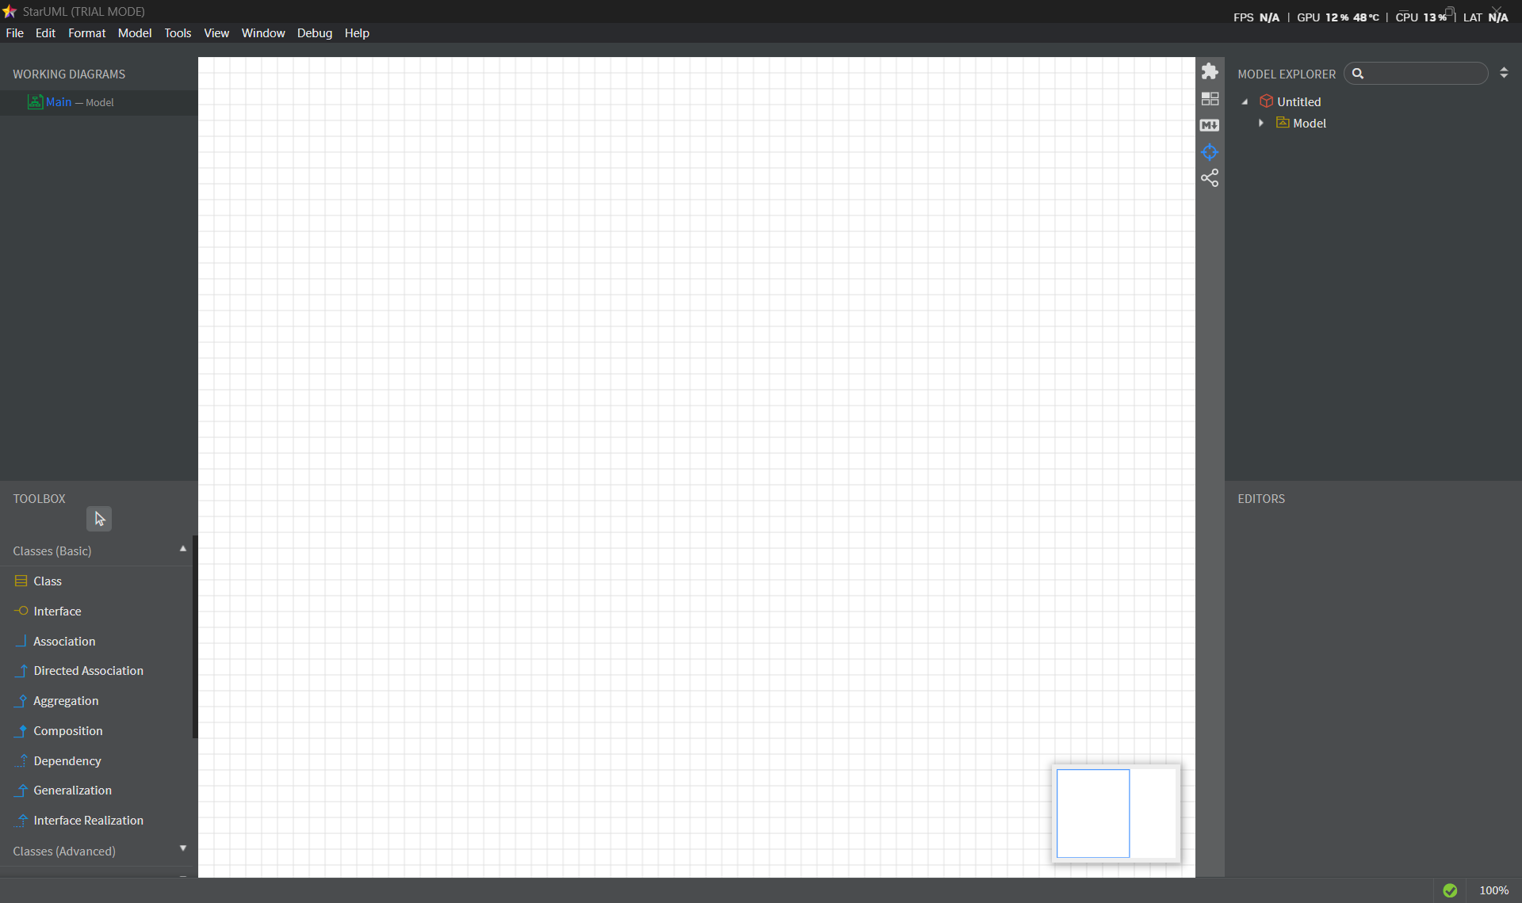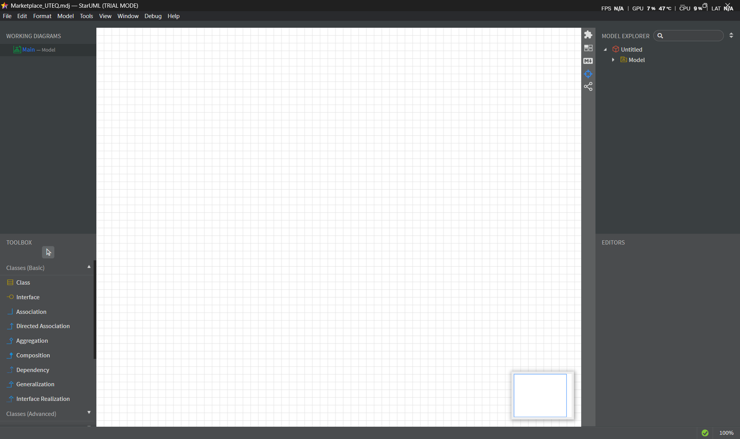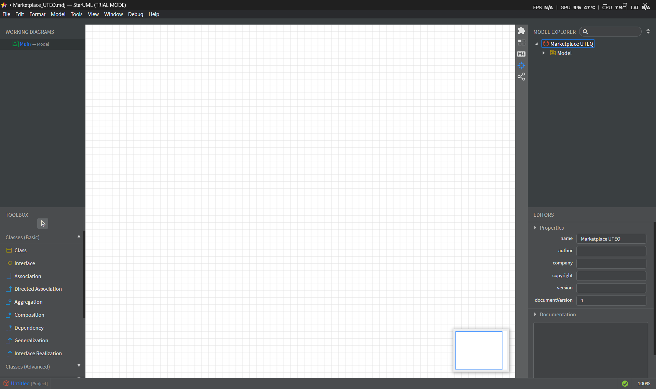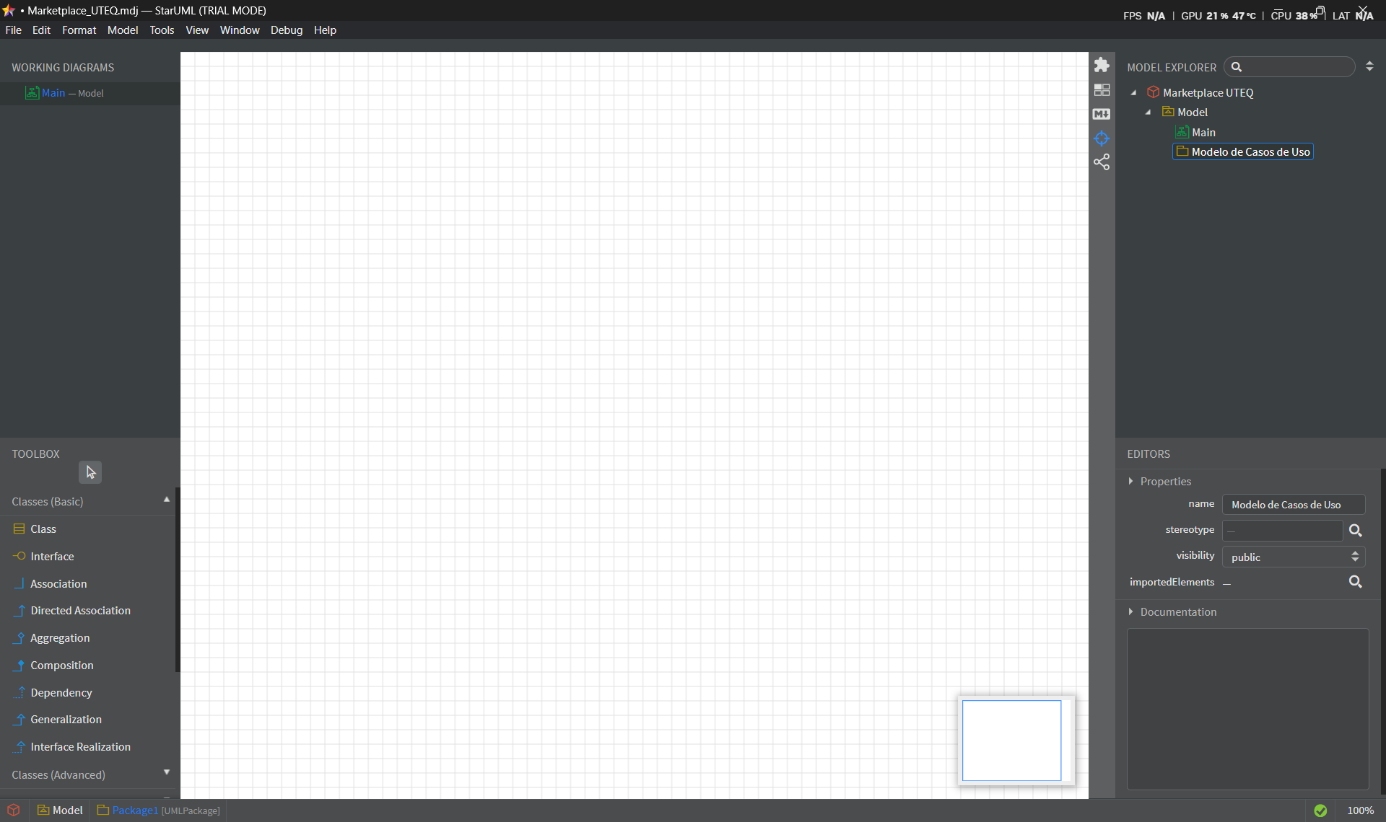
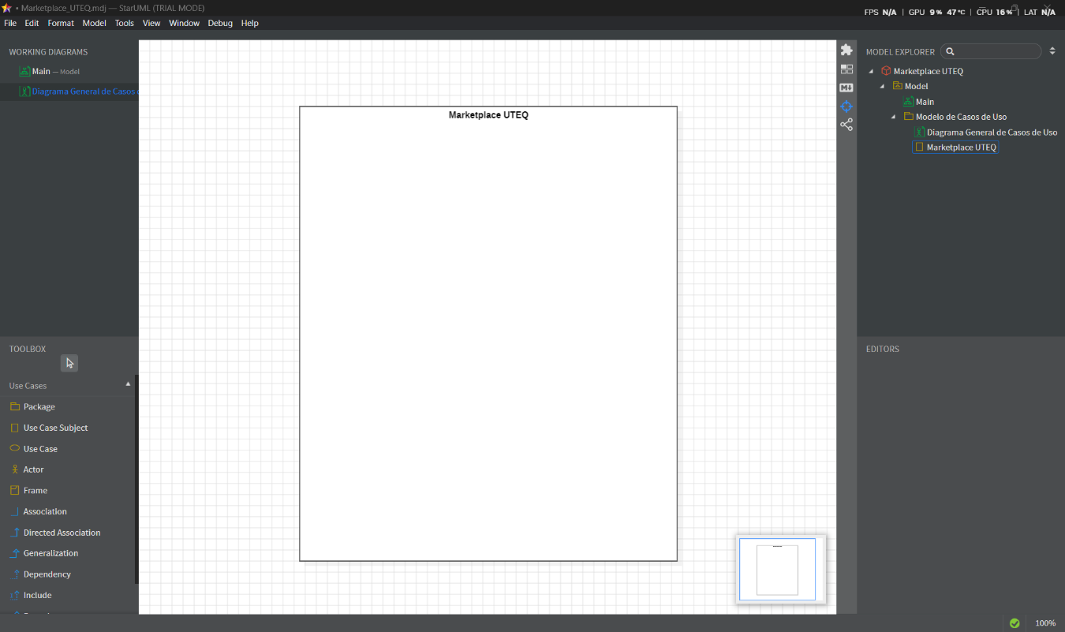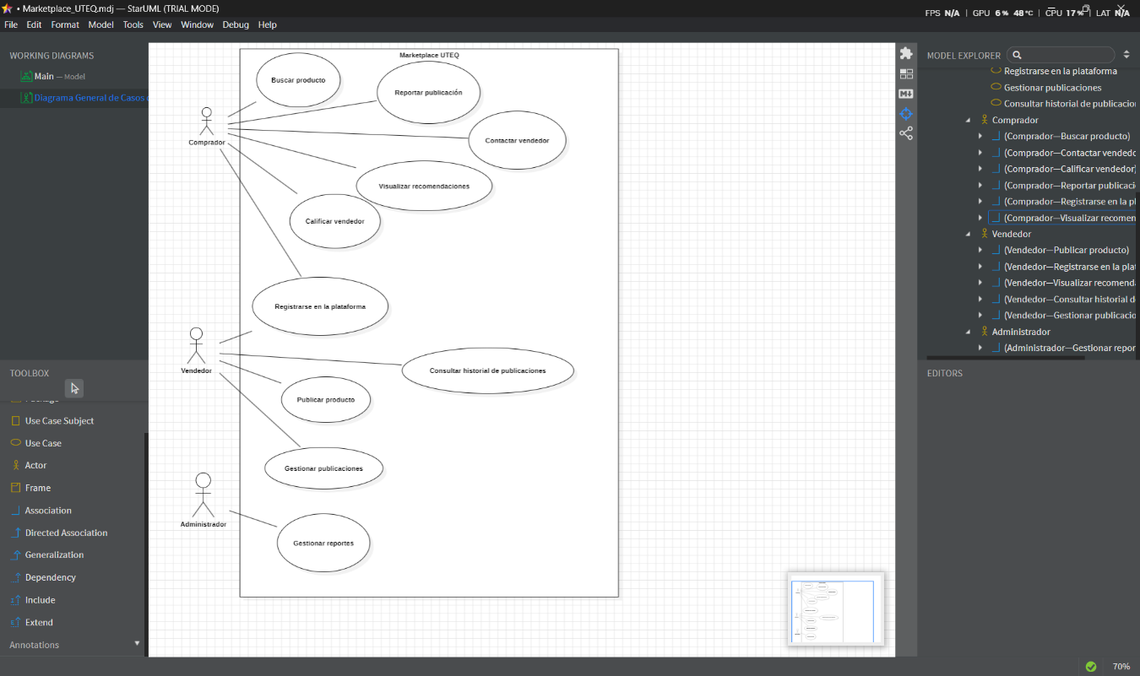
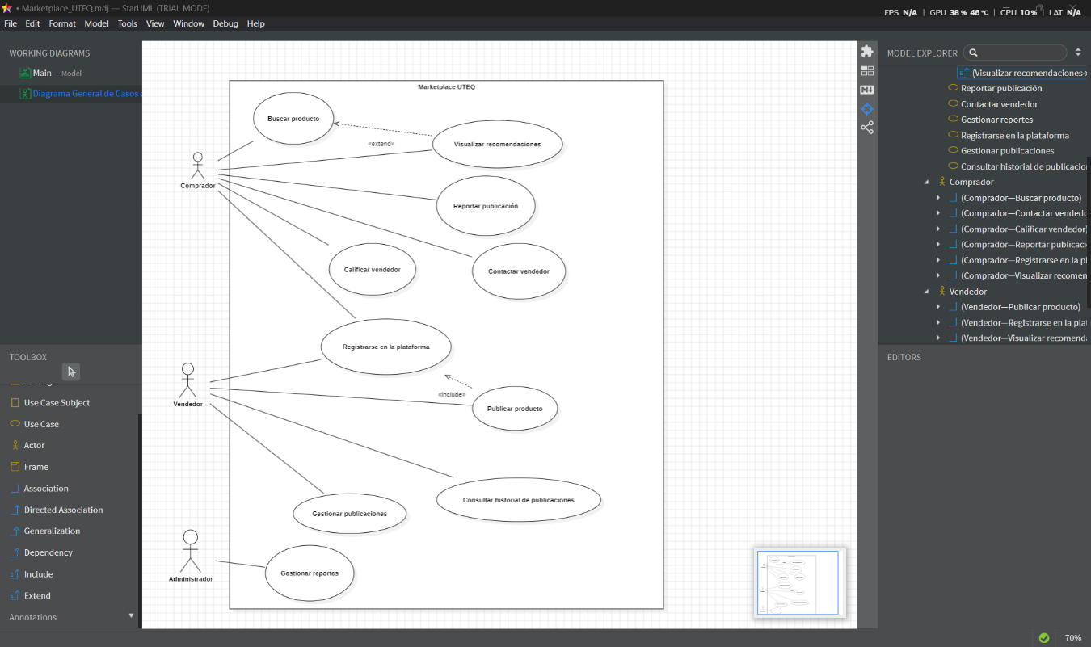

CONCLUCIONES
El desarrollo de esta práctica permitió representar de forma ordenada las principales funcionalidades del sistema Marketplace UTEQ mediante un diagrama de casos de uso elaborado en StarUML. A partir de los requisitos crudos obtenidos en la etapa de elicitación, se identificaron los actores principales del sistema y se definieron los casos de uso relacionados con la publicación de productos, búsqueda de artículos, reportes, calificaciones y gestión de publicaciones.
También se evidenció la importancia de mantener coherencia entre los requisitos, los casos de uso y las historias de usuario. La matriz de trazabilidad permitió comprobar que las funcionalidades documentadas no fueron planteadas de manera aislada, sino que se relacionan directamente con necesidades identificadas en el PFC. Esto ayuda a reducir ambigüedades y facilita que el equipo continúe el desarrollo del sistema con una base más clara.
Finalmente, la práctica fortaleció el uso de herramientas CASE para la documentación de requisitos, ya que StarUML permitió organizar visualmente el modelo y generar evidencias del trabajo realizado. Además, la redacción de historias de usuario con criterios de aceptación permitió complementar el modelo UML con una visión más cercana a las necesidades del usuario final.

DISTRIBUCIÓN DEL TRABAJO ENTRE INTEGRANTES

Integrante | Actividades realizadas
Cedeño Avila Winston Damian | Apoyó en la revisión de los requisitos crudos del PFC, colaboró en la identificación de funcionalidades principales del Marketplace UTEQ y participó en la revisión general del contenido del informe.
Herrera Moran Gilmar Javier | Colaboró en la identificación de actores, revisión de los casos de uso propuestos y apoyo en la organización de la matriz de trazabilidad entre requisitos, casos de uso e historias de usuario.
Nivela Saavedra Jose Ricardo | Coordinó la estructuración general del informe, participó en la elaboración del diagrama de casos de uso en StarUML, redactó las especificaciones textuales de los casos de uso, organizó las historias de usuario con criterios de aceptación y realizó la revisión final de coherencia entre los artefactos del documento.

ANEXO
Enlace del repositorio de GitHub:
https://github.com/jnivelas2-boop/Ingenier-a-de-Requisitos-4to-Software-B-Equipo-F-.git

